杨陵区人民法院2020年部门决算

保密审查情况：已审查

部门主要负责人审签情况：已审签

目 录
第一部分 部门概况
一、部门主要职责及内设机构
二、部门决算单位构成
三、部门人员情况
第二部分 2020年部门决算表
一、收入支出决算总表
二、收入决算表
三、支出决算表
四、财政拨款收入支出决算总表
五、一般公共预算财政拨款支出决算表
六、一般公共预算财政拨款基本支出决算表
七、一般公共预算财政拨款“三公”经费及会议费、培训费支出决算表
八、政府性基金预算财政拨款收入支出决算表
九、国有资本经营预算财政拨款支出决算表
第三部分 2020年部门决算情况说明
一、收入支出决算总体情况说明
二、收入决算情况说明
三、支出决算情况说明
四、财政拨款收入支出决算总体情况说明
五、一般公共预算财政拨款支出决算情况说明
（一）财政拨款支出决算总体情况说明
（二）财政拨款支出决算具体情况说明
六、一般公共预算财政拨款基本支出决算情况说明
七、一般公共预算财政拨款“三公”经费及会议费、培训费支出决算情况说明
（一）“三公”经费财政拨款支出决算总体情况说明
（二）“三公”经费财政拨款支出决算具体情况说明
（三）培训费支出情况说明
（四）会议费支出情况说明
八、政府性基金预算财政拨款收入支出情况说明
九、国有资本经营财政拨款收入支出情况说明
十、机关运行经费支出情况说明
十一、政府采购支出情况说明
十二、国有资产占用及购置情况说明
十三、预算绩效情况说明
（一）预算绩效管理工作开展情况说明
（二）部门决算中项目绩效自评结果
第四部分 专业名词解释
第一部分 部门概况
一、部门主要职责及内设机构
（一）主要职责。
杨陵区人民法院为国家审判机关，主要职责为审判和执行属于基层人民法院的各类案件，惩办犯罪分子，维护社会主义法制和社会秩序。
（二）内设机构。
2020年我院共有10个内设机构：办公室、立案庭、刑庭、民一庭、民二行政庭、审判监督庭（审管办）、执行局、纪检室、五泉法庭及法警大队。
二、部门决算单位构成
示例：纳入2020年本部门决算编制范围的单位共1个，包括本级及所属1个二级预算单位：
序号 | 单位名称
1 | 咸阳市杨陵区人民法院
三、部门人员情况
（文字说明，并列图表）
示例：截止2020年底，本部门人员编制40人，其中行政编制37人、事业编制3人；实有人员38人，其中行政35人、事业3人。单位管理的离退休人员15人。
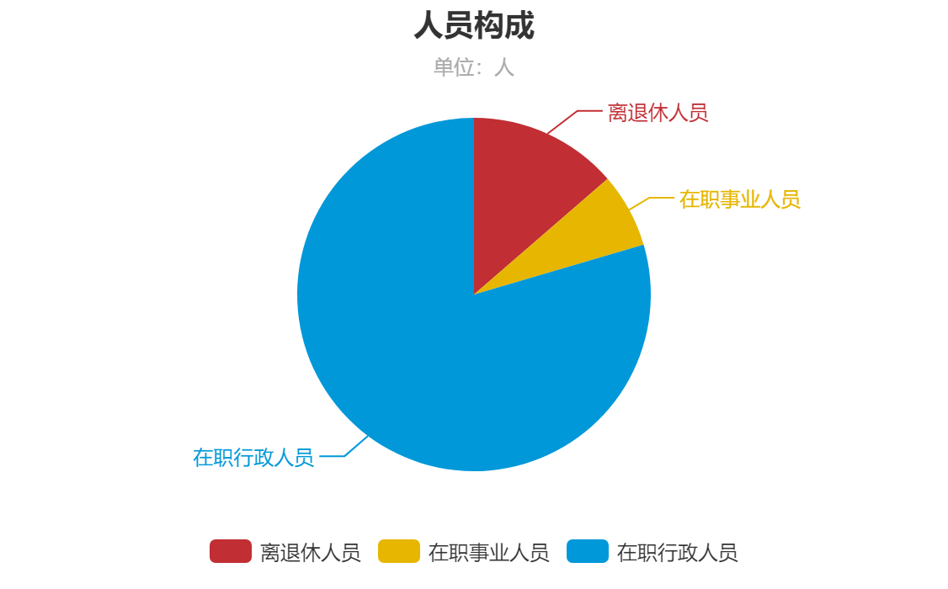

第二部分 2020年度部门决算表
序号 | 内容 | 是否  空表 | 表格为空的理由
表1 | 收入支出决算总表 | 否
表2 | 收入决算表 | 否
表3 | 支出决算表 | 否
表4 | 财政拨款收入支出决算总表 | 否
表5 | 一般公共预算财政拨款支出决算表  （按功能分类科目） | 否
表6 | 一般公共预算财政拨款基本支出决算表 （按经济分类科目） | 否
表7 | 一般公共预算财政拨款“三公”经费及会议费、培训费支出决算表 | 否
表8 | 政府性基金预算财政拨款收入支出  决算表 | 是 | 本单位无此项内容
表9 | 国有资本经营预算财政拨款支出决算表 | 是 | 本单位无此项内容

收入支出决算总表
公开01表
编制部门： 金额单位：万元
收 入 |  | 支 出
项 目 | 决算数 | 项目 | 决算数
1、一般公共预算财政拨款 | 936.27 | 1、一般公共服务支出
2、政府性基金预算财政拨款 |  | 2、外交支出
3、国有资本经营预算财政拨款 |  | 3、国防支出
4、上级补助收入 |  | 4、公共安全支出 | 1199.02
5、事业收入 |  | 5、教育支出
6、经营收入 |  | 6、科学技术支出
7、附属单位上缴收入 |  | 7、文化旅游体育与传媒支出
8、其他收入 | 262.75 | 8、社会保障和就业支出
 |  | 9、卫生健康支出
 |  | 10、节能环保支出
 |  | 11、城乡社区支出
 |  | 12、农林水支出
 |  | 13、交通运输支出
 |  | 14、资源勘探信息等支出
 |  | 15、商业服务业等支出
 |  | 16、金融支出
 |  | 17、援助其他地区支出
 |  | 18、自然资源海洋气象等支出
 |  | 19、住房保障支出
 |  | 20、粮油物资储备支出
 |  | 21、灾害防治及应急管理支出
 |  | 22、其他支出
 |  | 24、债务还本支出
 |  | 25、债务付息支出
 |  | 26、抗疫特别国债安排支出
本年收入合计 | 1199.02 | 本年支出合计 | 1199.02
使用非财政拨款结余 |  | 结余分配
年初结转和结余 | 10.86 | 年末结转和结余 | 10.86
收入总计 | 1209.88 | 支出总计 | 1209.88
注：本表反映部门本年度的总收支和年末结转结余情况。本表金额转换为万元时，因四舍五入可能存在尾差。
收入决算表
公开02表
编制部门： 金额单位：万元
项目 |  | 本年收入合计 | 财政拨款收入 | 上级补助收入 | 事业收入 |  | 经营  收入 | 附属单位上缴收入 | 其他  收入
功能分类科目编码 | 科目  名称 | 本年收入合计 | 财政拨款收入 | 上级补助收入 | 小计 | 其中：教育  收费 | 经营  收入 | 附属单位上缴收入 | 其他  收入
合计 |  | 1199.02 | 936.27 |  |  |  |  |  | 262.75
204 | 公共安全支出 | 1199.02 | 936.27 |  |  |  |  |  | 262.75
20405 | 法院 | 1199.02 | 936.27 |  |  |  |  |  | 262.75
2040501 | 行政运行 | 715.54 | 689.89 |  |  |  |  |  | 25.65
2040599 | 其他法院支出 | 483.48 | 246.38 |  |  |  |  |  | 237.1
注：本表反映部门本年度取得的各项收入情况。本表金额转换为万元时，因四舍五入可能存在尾差。
支出决算表
公开03表
编制部门： 金额单位：万元
项目 |  |  | 本年支出合计 | 基本支出 | 项目支出 | 上缴上  级支出 | 经营支出 | 对附属单位  补助支出
功能分类科目编码 |  | 科目名称
合计 |  |  | 1199.02 | 715.54 | 483.48
204 | 公共安全支出 |  | 1199.02 | 715.54 | 483.48
20405 | 法院 |  | 1199.02 | 715.54 | 483.48
2040501 | 行政运行 |  | 715.54 | 715.54 | 0
2040599 | 其他法院支出 |  | 483.48 | 0 | 483.48
注：本表反映部门本年度各项支出情况。本表金额转换为万元时，因四舍五入可能存在尾差。
财政拨款收入支出决算总表
公开04表
编制部门： 金额单位：万元
收入 |  | 支出
项 目 | 决算数 | 项目 | 合计 | 一般公共预算财政拨款 | 政府性基金预算财政拨款
1、一般公共预算财政拨款 | 936.27 | 1、一般公共服务支出
2、政府性基金预算财政拨款 |  | 2、外交支出
3、国有资本经营预算收入 |  | 3、国防支出
 |  | 4、公共安全支出 | 936.27 | 936.27
 |  | 5、教育支出
 |  | 6、科学技术支出
 |  | 7、文化旅游体育与传媒支出
 |  | 8、社会保障和就业支出
 |  | 9、卫生健康支出
 |  | 10、节能环保支出
 |  | 11、城乡社区支出
 |  | 12、农林水支出
 |  | 13、交通运输支出
 |  | 14、资源勘探信息等支出
 |  | 15、商业服务业等支出
 |  | 16、金融支出
 |  | 17、援助其他地区支出
 |  | 18、自然资源海洋气象等支出
 |  | 19、住房保障支出
 |  | 20、粮油物资储备支出
 |  | 21、灾害防治及应急管理支出
 |  | 22、其他支出
 |  | 24、债务还本支出
 |  | 25、债务付息支出
 |  | 26、抗疫特别国债安排支出
收入总计 | 936.27 | 支出总计 | 936.27 | 936.27
年初财政拨款结转和结余 |  | 年末财政拨款结转和结余
一、一般公共预算财政拨款
二、政府性基金预算财政拨款
三、国有资本经营预算财政拨款
总计 | 936.27 | 总计 | 936.27 | 936.27
注：本表反映部门本年度一般公共预算财政拨款和政府性基金预算财政拨款的总收支和年末结转结余情况。本表金额转换为万元时，因四舍五入可能存在尾差。

一般公共预算财政拨款支出决算表（按功能分类科目）
公开05表
编制部门： 金额单位：万元
项 目 |  | 本年支出合计 | 基本支出 |  |  | 项目支出 | 备注
功能分类科目编码 | 科目名称 | 本年支出合计 | 小计 | 人员经费 | 公用经费 | 项目支出 | 备注
合计 |  | 936.27 | 689.89 | 604.41 | 85.48 | 246.38
204 | 公共安全支出 | 936.27 | 689.89 | 604.41 | 85.48 | 246.38
20405 | 法院 | 936.27 | 689.89 | 604.41 | 85.48 | 246.38
2040501 | 行政运行 | 689.89 | 689.89 | 604.41 | 85.48 | 0
2040599 | 其他法院支出 | 246.38 | 0 | 0 | 0 | 246.38
注：本表反映部门本年度一般公共预算财政拨款实际支出情况。本表金额转换为万元时，因四舍五入可能存在尾差。
一般公共预算财政拨款基本支出决算表（按经济分类科目）
公开06表
编制部门： 金额单位：万元
项 目 |  | 本年支出合计 | 人员经费 | 公用经费 | 备注
经济分类科目编码 | 科目名称
合计 |  | 689.96 | 604.41 | 85.48
301 | 工资福利支出 | 580.98 | 580.98 | 0
30101 | 基本工资 | 173.85 | 173.85 | 0
30102 | 津贴补贴 | 234.73 | 234.73 | 0
30103 | 奖金 | 1.56 | 1.56 | 0
30107 | 绩效工资 | 11.38 | 11.38 | 0
30108 | 机关事业单位基本养老保险缴费 | 52.16 | 52.16 | 0
30110 | 职工基本保险缴费 | 20.69 | 20.69 | 0
30112 | 其他社会保障缴费 | 0.43 | 0.43 | 0
30113 | 住房公积金 | 57.27 | 57.27 | 0
30199 | 其他工资福利支出 | 28.91 | 28.91 | 0
301 | 工资福利支出 | 580.98 | 580.98 | 0
302 | 商品和服务支出 | 0 | 0 | 85.48
30201 | 办公费 | 0 | 0 | 23.95
30202 | 印刷费 | 0 | 0 | 4.62
30205 | 水费 | 0 | 0 | 4.61
30206 | 电费 | 0 | 0 | 15.4
30207 | 邮电费 | 0 | 0 | 9.3
30208 | 取暖费 | 0 | 0 | 3.9
30211 | 差旅费 | 0 | 0 | 1.65
30213 | 维护（修）费 | 0 | 0 | 8.3
30217 | 公务接待费 | 0 | 0 | 2.24
30228 | 工会经费 | 0 | 0 | 6.92
30229 | 福利费 | 0 | 0 | 0.07
30231 | 公务用车运行维护费 | 0 | 0 | 4.2
30299 | 其他商品和服务支出 | 0 | 0 | 0.32
303 | 对个人和家庭的补助 | 23.43 | 23.43 | 0
30304 | 抚恤金 | 20.14 | 20.14 | 0
30309 | 奖励金 | 0.15 | 0.15 | 0
30399 | 其他对个人和家庭的补助 | 3.14 | 3.14 | 0
注：本表反映部门本年度一般公共预算财政拨款基本支出明细情况。本表金额转换为万元时，因四舍五入可能存在尾差。
一般公共预算财政拨款“三公”经费
及会议费、培训费支出决算表
公开07表
编制部门： 金额单位：万元
项目 | 一般公共预算财政拨款安排的“三公”经费 |  |  |  |  |  | 会议费 | 培训费
项目 | 小计 | 因公出国（境）费用 | 公务接待费 | 公务用车购置及运行维护费 |  |  | 会议费 | 培训费
 |  |  |  | 小计 | 公务用车购置费 | 公务用车运行维护费 | 会议费 | 培训费
项目 | 1 | 2 | 3 | 4 | 5 | 6 | 7 | 8
预算数 | 29.83 |  | 6 | 23.83 |  | 23.83
决算数 | 13.81 |  | 5.24 | 8.57 |  | 8.57
注：本表反映部门本年度一般公共预算财政拨款“三公”经费、会议费、培训费的预算数和实际支出。预算数为调整预算数。本表金额转换为万元时，因四舍五入可能存在尾差。

政府性基金预算财政拨款收入支出决算表
公开08表
编制部门： 金额单位：万元
项 目 |  | 年初结转和结余 | 本年收入 | 本年支出 |  |  | 年末结转和结余
功能分类科目编码 | 科目名称 | 年初结转和结余 | 本年收入 | 小计 | 基本支出 | 项目支出 | 年末结转和结余
合计
注：本表反映部门本年度政府性基金预算财政拨款收入支出及结转和结余情况。本表金额转换为万元时，因四舍五入可能存在尾差。
国有资本经营预算财政拨款支出决算表
公开09 表
编制部门： 金额单位：万元
项 目 |  | 本年支出
功能分类  科目编码 | 科目名称 | 小计 | 基本支出 | 项目支出
合计
注：本表反映部门本年度国有资本经营预算财政拨款支出情况。本表金额转换为万元时，因四舍五入可能存在尾差。
第三部分 2020 年部门决算情况说明

一、收入支出决算总体情况说明
2020年度总收入1199.02万元，较上年增长858.15万元增加340.87万元，主要原因是实有人员增加而导致的工资福利、办公经费的增加。
2020年度总支出1199.02万元，较上年增长858.15万元增加340.87万元，主要原因是实有人员增加而导致的工资福利、办公经费的增加。

二、收入决算情况说明
2020年收入合计1199.02万元，其中：财政拨款收入936.27万元，占78.09%；事业收入0万元，占0%；经营收入0万元，占0%；其他收入262.75万元，占21.91%。

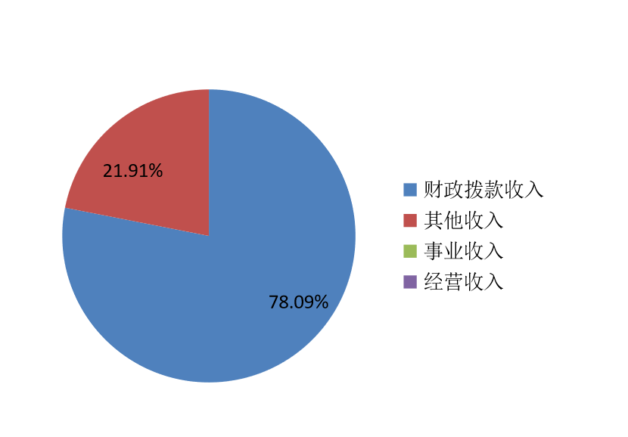
三、支出决算情况说明
2020年支出合计1199.02万元，其中：基本支出715.54万元，占59.68%；项目支出483.48万元，占40.32%；经营支出0万元，占0%。
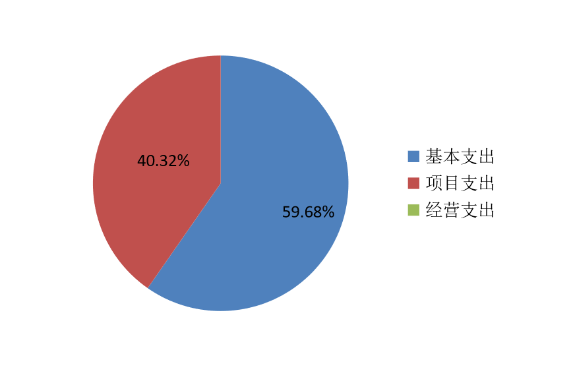
四、财政拨款收入支出决算总体情况说明
2020年度一般公共预算财政拨款收入936.27万元，较上年713.09万元增加223.18万元，主要原因是实有人员增加而导致的工资福利、办公经费的增加。

2020年度一般公共预算财政拨款支出936.27万元，较上年713.09万元增加223.18万元，主要原因是实有人员增加而导致的工资福利、办公经费的增加。
五、一般公共预算财政拨款支出决算情况说明
（一）财政拨款支出决算总体情况说明。
2020年财政拨款支出936.27万元，占本年支出合计的78.09%。与上年相比，财政拨款支出增加223.18万元，增加31.29%，主要原因是人员增加而导致的办公经费、工资福利的增加。
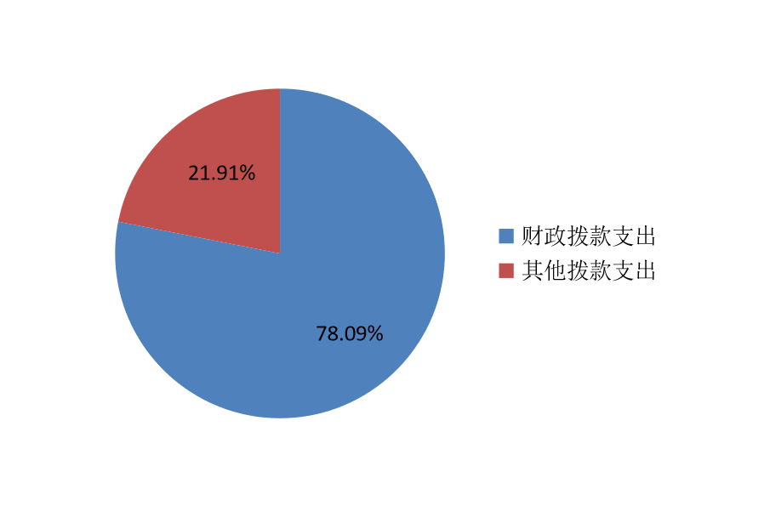
（二）财政拨款支出决算具体情况说明。
2020 年财政拨款支出年初预算为830.68万元，支出决算为936.27万元，完成年初预算的112.71%。按照政府功能分类科目，其中：行政运行支出689.89万元，主要用于单位日常支出、人员工资福利支出及生活补助；其他法院支出246.38万元，主要用于日常办案费。
1.一般公共服务支出（类）财政事务（款）行政运行（项）。
年初预算为728.16万元，支出决算为689.89万元，完成年初预算的94.74%。决算数小于预算数的主要原因是法官绩效作为项目类支出，并不算在行政运行中。
2. 一般公共服务支出（类）财政事务（款）其他法院之支出（项）。
年初预算为102.52万元，支出决算为246.38万元，完成年初预算的240.32%。决算数大于预算数的主要原因是书记员工资、法官绩效等支出的增加。
六、一般公共预算财政拨款基本支出决算情况说明
2020年一般公共预算财政拨款基本支出689.89万元，包括：人员经费支出604.41万元和公用经费支出85.48万元。
人员经费604.41万元，主要包括基本工资173.85万元；津贴补贴234.73万元；奖金1.56万元；绩效工资11.38万元；机关事业单位基本养老保险缴费52.16万元；职工基本保险缴费20.69万元；其他社会保障缴费0.43万元；住房公积金57.27万元；其他工资福利支出28.91万元，对个人和家庭的补助23.43万元。
公用经费85.48万元，主要包括办公费23.95万元；印刷费4.62万元；水费4.61万元；电费15.4万元；邮电费9.3万元；取暖费3.9万元；差旅费1.65万元；维护（修）费8.3万元；公务接待费2.24万元；公务用车运行维护费4.2万元；工会经费6.92万元；福利费0.07万元；其他商品和服务支出0.32万元。
七、一般公共预算财政拨款“三公”经费及会议费、培训费支出决算情况说明
（一）“三公”经费财政拨款支出决算总体情况说明。
2020年“三公”经费财政拨款支出预算为29.83万元，支出决算为13.81万元，完成预算的46.3%。决算数较预算数减少16.02万元，主要原因是公务接待批次减少、因疫情影响，年初外出办案次数减少。
（二）“三公”经费财政拨款支出决算具体情况说明。
2020年“三公”经费财政拨款支出决算中，因公出国（境）费支出决算0万元，占0%；公务用车购置费支出0万元，占0%；公务用车运行维护费支出决算8.57万元，占62.06%；公务接待费支出决算5.24万元，占37.94%。具体情况如下：
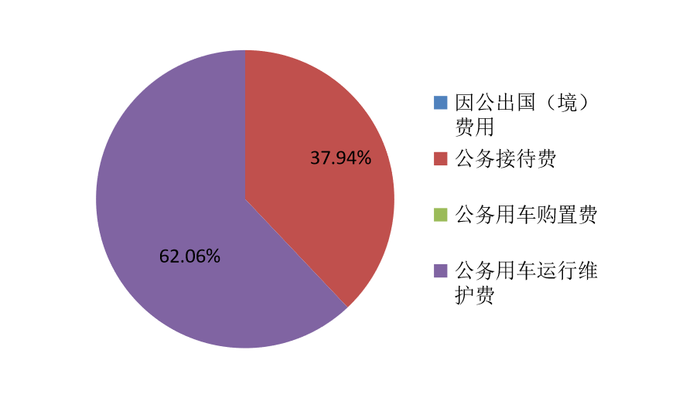

1.因公出国（境）支出情况说明。
2020年因公出国（境）团组0个，0人次，预算为0万元，支出决算为0万元。
2.公务用车购置费用支出情况说明。
2020年购置车辆0台，预算为0万元，支出决算为0万元。
3.公务用车运行维护费用支出情况说明。
2020年公务用车运行维护费预算为23.83万元，支出决算为8.57万元，完成预算的35.96%，决算数较预算数减少15.26万元，主要原因是因疫情影响，年初外出办案次数减少。
4.公务接待费支出情况说明。
2020年公务接待75批次，689人次，预算为6万元，支出决算为5.24万元，完成预算的87.33%，决算数较预算数减少0.76万元，主要原因是公务接待次数减少。
（三）培训费支出情况说明。
2020年培训费预算为0万元，支出决算为0万元。
（四）会议费支出情况说明。
2020年会议费预算为0万元，支出决算为0万元。
八、政府性基金预算财政拨款收入支出情况说明
本部门无政府性基金决算收支，并已公开空表。
九、国有资本经营财政拨款收入支出情况说明
本部门无国有资本经营决算拨款收支。
十、机关运行经费支出情况说明
2020年机关运行经费预算为77.6万元，支出决算为85.48万元，完成预算的110.15%，决算数较预算数增加7.88万元，主要原因是实有人数增加从而办公经费增加。
十一、政府采购支出情况说明
本部门2020年无政府采购支出。
十二、国有资产占用及购置情况说明
截至2020年末，本部门机关及所属单位共有车辆6辆；单价50万元以上的通用设备0台（套）；单价100万元以上的专用设备0台（套）。2020年当年购置车辆0辆；购置单价0万元以上的通用设备0台（套）；购置单价100万元以上的专用设备0台（套）。
十三、预算绩效情况说明
（一）预算绩效管理工作开展情况说明。
示例：根据预算绩效管理要求，本部门组织对 2020年一般公共预算项目支出全面开展绩效自评，其中，一级项目0个，二级项目3个，共涉及资金246.38万元，占一般公共预算项目支出总额的100%。组织对 2020年0个政府性基金预算项目支出开展绩效自评，共涉及资金0万元，占政府性基金预算项目支出总额的0%
（二）部门决算中项目绩效自评结果。
中省转移支付资金项目绩效自评综述：根据年初设定的绩效目标，项目自评得分85分。项目全年预算数210万元，执行数 101.55万元，完成预算的48.35%。主要产出和效果：通过项目实施更好的进行审判业务，更加便捷的服务群众。发现的问题及原因：专业设备购置速度较慢，其原因是采购手续较复杂，采购不及时。下一步改进措施：及时制定采购计划，尽快进行采购项目的落实。
法官绩效项目绩效自评综述：根据年初设定的绩效目标，项目自评得分100分。项目全年预算数69.63万元，执行数69.63万元，完成预算的100%。主要产出和效果：通过项目实施更好提高审判质效，规范审判管理，加强队伍建设，为进一步建设平安杨陵、法治杨陵贡献力量。发现的问题及原因：激励作用有限。下一步改进措施：考核制度讲求科学，激励先进，鞭策落后。
书记员工资项目绩效自评综述：根据年初设定的绩效目标，项目自评得分100分。项目全年预算数113.3万元，执行数75.2万元，完成预算的66.37%。主要产出和效果：通过项目实施更好提高审判质效，规范审判管理，提高了当事人满意度。发现的问题及原因：考核制度应进一步完善。下一步改进措施：年底考核充分考虑各方因素，讲求科学，起到激励作用。

区级预算（项目）绩效目标自评表
（2020年）
专项（项目）名称 |  |  | 中省转移支付资金项目
区级主管部门 |  |  | 杨陵区人民政府 |  |  | 实施单位 | 杨陵区人民法院
项目资金（万元） |  |  |  |  | 全年预算数（A） | 全年执行数（B） |  | 执行率（B/A)
 |  |  | 年度资金总额： |  | 210 | 101.55 |  | 48.35%
 |  |  | 其中：区级财政资金 |  | 210 | 101.55 |  | 48.35%
 |  |  | 其他资金
年度总体目标 | 年初设定目标 |  |  |  |  | 全年实际完成情况
年度总体目标 | 保障杨陵区人民法院依法审理刑事、民事、行政、执行等各类案件,提升审判绩效，规范着装，提升法院形象，推进司法改革，维护社会公平，加快智慧法院建设，着力提升司法水平。 |  |  |  |  | 保障杨陵区人民法院依法审理刑事、民事、行政、执行等各类案件,提升审判绩效，规范着装，提升法院形象，推进司法改革，维护社会公平，加快智慧法院建设，着力提升司法水平。
绩效指标 | 一级  指标 | 二级指标 |  | 三级指标 |  | 年度指标值 | 全年完成值 | 未完成原因和改进措施
绩效指标 | 产  出  指  标 | 数量指标 |  | 案件受理个数 |  | 2753 | 2919
绩效指标 | 产  出  指  标 |  |  | 案件结审个数 |  | 2850 | 2899
绩效指标 | 产  出  指  标 |  |  | 办案业务装备购置数 |  | 15 | 0 | 采购手续未完成
绩效指标 | 产  出  指  标 | 质量指标 |  | 采购装备验收合格率 |  | 100% | 100%
绩效指标 | 产  出  指  标 |  |  | 信息化装备验收合格率 |  | 100% | 100%
绩效指标 | 产  出  指  标 |  |  | 案件审理系统故障率 |  | 0 | 0
绩效指标 | 产  出  指  标 | 时效指标 |  | 办案经费执行进度 |  | 100% | 48.35% | 加强资金使用
绩效指标 | 产  出  指  标 |  |  | 装备经费执行制度 |  | 100% | 0% | 采购手续未完成
绩效指标 | 产  出  指  标 | 成本指标 |  | 预算控制数 |  | 225 | 247
绩效指标 | 产  出  指  标 |  |  | 预算执行率 |  | 100% | 100%
绩效指标 |  | 社会效益  指标 |  | 案件审判率 |  | 100% | 100%
绩效指标 |  |  |  | 案件执结率 |  | 100% | 100%
绩效指标 |  |  |  | 案件结案率 |  | 100% | 100%
绩效指标 | 满意度指标 | 服务对象满意度指标 |  | 群众满意度 |  | 95% | 96.10%
注：1.其他资金包括和财政资金共同投入到同一项目的自有资金、社会资金，以及以前年度的结转结余资金等。
2.定量指标，资金使用单位填写本地区实际完成数。财政和主管部门汇总时，对绝对值直接累加计算，相对值按照资金额度加权平均计算。
3.定性指标根据指标完成情况分为：全部或基本达成预期指标、部分达成预期指标并具有一定效果、未达成预期指标且效果较差三档，分别按照100%-80%（含）、80%-60%（含）、60-0%合理填写完成比例。
区级预算（项目）绩效目标自评表
（2020年）

专项（项目）名称 |  |  | 法官绩效项目
区级主管部门 |  |  | 杨陵区人民政府 |  |  | 实施单位 | 杨陵区人民法院
项目资金（万元） |  |  |  |  | 全年预算数（A） | 全年执行数（B） |  | 执行率（B/A)
 |  |  | 年度资金总额： |  | 69.63 | 69.63 |  | 100%
 |  |  | 其中：区级财政资金 |  | 69.63 | 69.63 |  | 100%
 |  |  | 其他资金
年度总体目标 | 年初设定目标 |  |  |  |  | 全年实际完成情况
年度总体目标 | 全面推进司法改革进程的要求，规范审判管理，加强队伍建设，绩效考核讲求科学，激励先进，鞭策落后 |  |  |  |  | 审判质效显著提高，当事人满意度大幅度提升
年度总体目标 | 一级  指标 | 二级指标 |  | 三级指标 |  | 年度指标值 | 全年完成值 | 未完成原因和改进措施
年度总体目标 | 产  出  指  标 | 数量指标 |  | 法官绩效资金量 |  | 69.63万 | 69.63万
年度总体目标 | 产  出  指  标 |  |  | 办理案件数量 |  | 2753 | 2919
年度总体目标 | 产  出  指  标 | 质量指标 |  | 结案率 |  | 90% | 92.9%
年度总体目标 | 产  出  指  标 |  |  | 结案成效认可率 |  | 85% | 90%
年度总体目标 | 产  出  指  标 | 社会效益  指标 |  | 促进平安杨陵建设 |  | 满意度95% | 满意度97%
年度总体目标 | 产  出  指  标 |  |  | 提高案件质效 |  | 满意度90% | 满意度95%
年度总体目标 | 产  出  指  标 |  |  | 基层社会治理能力 |  | 提升90% | 提升95%
年度总体目标 | 满意度指标 | 服务对满意度指标 |  | 社会公众满意度 |  | 达到90% | 达到95%

注：1.其他资金包括和财政资金共同投入到同一项目的自有资金、社会资金，以及以前年度的结转结余资金等。
2.定量指标，资金使用单位填写本地区实际完成数。财政和主管部门汇总时，对绝对值直接累加计算，相对值按照资金额度加权平均计算。
3.定性指标根据指标完成情况分为：全部或基本达成预期指标、部分达成预期指标并具有一定效果、未达成预期指标且效果较差三档，分别按照100%-80%（含）、80%-60%（含）、60-0%合理填写完成比例。
区级预算（项目）绩效目标自评表
（2020年）
专项（项目）名称 |  |  | 书记员工资资金项目
区级主管部门 |  |  | 杨陵区人民政府 |  |  | 实施单位 | 杨陵区人民法院
项目资金（万元） |  |  |  |  | 全年预算数（A） | 全年执行数（B） |  | 执行率（B/A)
 |  |  | 年度资金总额： |  | 113.3 | 75.2 |  | 66.37%
 |  |  | 其中：区级财政资金 |  | 113.3 | 75.2 |  | 66.37%
 |  |  | 其他资金
年度总体目标 | 年初设定目标 |  |  |  |  | 全年实际完成情况
年度总体目标 | 保障杨陵区人民法院依法审理刑事、民事、行政、执行等各类案件,提升审判绩效，规范着装，提升法院形象，推进司法改革，维护社会公平，加快智慧法院建设，着力提升司法水平。 |  |  |  |  | 保障杨陵区人民法院依法审理刑事、民事、行政、执行等各类案件,提升审判绩效，规范着装，提升法院形象，推进司法改革，维护社会公平，加快智慧法院建设，着力提升司法水平。
绩效指标 | 一级  指标 | 二级指标 |  | 三级指标 |  | 年度指标值 | 全年完成值 | 未完成原因和改进措施
绩效指标 | 产  出  指  标 | 数量指标 |  | 案件受理个数 |  | 2753 | 2919
绩效指标 | 产  出  指  标 |  |  | 案件结审个数 |  | 2850 | 2899
绩效指标 | 产  出  指  标 | 质量指标 |  | 结案率 |  | 90% | 92.9%
绩效指标 | 产  出  指  标 |  |  | 结案成效认可率 |  | 85% | 90%
绩效指标 | 产  出  指  标 | 时效指标 |  | 按时发放 |  | 按月发放 | 按月发放
绩效指标 |  | 社会效益  指标 |  | 促进平安杨陵建设 |  | 满意度95% | 满意度97%
绩效指标 |  |  |  | 提高案件质效 |  | 满意度90% | 满意度95%
绩效指标 |  |  |  | 基层社会治理能力 |  | 提升90% | 提升95%
绩效指标 | 满意度指标 | 服务对象满意度指标 |  | 群众满意度 |  | 达到90% | 达到95%
注：1.其他资金包括和财政资金共同投入到同一项目的自有资金、社会资金，以及以前年度的结转结余资金等。
2.定量指标，资金使用单位填写本地区实际完成数。财政和主管部门汇总时，对绝对值直接累加计算，相对值按照资金额度加权平均计算。
3.定性指标根据指标完成情况分为：全部或基本达成预期指标、部分达成预期指标并具有一定效果、未达成预期指标且效果较差三档，分别按照100%-80%（含）、80%-60%（含）、60-0%合理填写完成比例。

部门整体支出绩效自评表
（2020年度）
填报单位:杨陵区人民法院 |  |  |  |  | 自评得分：95
（一）简要概述部门职能与职责。 |  |  |  |  | 杨陵区人民法院为国家审判机关，主要职责为审判和执行属于基层人民法院的各类案件，惩办犯罪分子，维护社会主义法制和社会秩序。
（二）简要概述部门支出情况，按活动内容分类。 |  |  |  |  | 2020年支出合计1199.02万元，其中：工资福利支出604.41万元，占50.41%；商品和服务支出492.61万元，占41.08%；对个人和家庭的补助102万元，占8.51%。
（三）简要概述当年区委区政府下达的重点工作。 |  |  |  |  | 完成各项审判工作
一级  指标 | 二级  指标 | 三级指标 | 分值 | 指标说明 | 评分标准 | 指标值计算公式和数据获取方式 | 年初目标值 |  | 实际完成值 | 得分 | 未完成原因分析与改进措施 | 绩效指标分析与建议
投入 | 预算执行（25分） | 预算  完成率  （10分） | 10 | 预算完成率=（预算完成数/预算数）×100%，用以反映和考核部门（单位）预算完成程度。  预算完成数：部门（单位）本年度实际完成的预算数。  预算数：财政部门批复的本年度部门（单位）预算数。 | 预算完成率＝100%的，得10分。  预算完成率≥95%的，得9分。  预算完成率在90%（含）和95%之间，得8分。  预算完成率在85%（含）和90%之间，得7分。  预算完成率在80%（含）和85%之间，得6分。  预算完成率在70%（含）和80%之间，得4分。  预算完成率＜70%的，得0分。 | 936.27/830.68获取方式2020年决算数据 | 100% |  | 112.7% | 10 |  | 预算完成率绩效目标为定量指标，按要求计算，达到指标值。
投入 | 预算执行（25分） | 预算调整率  （5分） | 5 | 预算调整率=（预算调整数/预算数）×100%，用以反映和考核部门（单位）预算的调整程度。  预算调整数：部门（单位）在本年度内涉及预算的追加、追减或结构调整的资金总和（因落实国家政策、发生不可抗力、上级部门或本级党委政府临时交办而产生的调整除外）。  预算包括一般公共预算与政府性基金预算。 | 预算调整率绝对值≤5%，得5分。  预算调整率绝对值＞5%的，每增加0.1个百分点扣0.1分，扣完为止。 | 950/830.68获取方式2020年决算数据 | 0 |  | 114.36% | 0 | 预算较小 | 预算要按要求计算，达到指标值。

一级  指标 | 二级  指标 | 三级指标 | 分值 | 指标说明 | 评分标准 | 指标值计算公式和数据获取方式 | 年初目标值 | 实际完成值 | 得分 | 未完成原因分析与改进措施 | 绩效指标分析与建议
投入 | 预算执行（25分） | 支出进度率  （5分） | 5 | 支出进度率=（实际支出/支出预算）×100%，用以反映和考核部门（单位）预算执行的及时性和均衡性程度。  半年支出进度＝部门上半年实际支出/（上年结余结转+本年部门预算安排+上半年执行中追加追减）*100%。  前三季度支出进度＝部门前三季度实际支出/（上年结余结转+本年部门预算安排+前三季度执行中追加追减）*100%。 | 半年进度：进度率≥45%，得2分；进度率在40%（含）和45%之间，得1分；进度率＜40%，得0分。  前三季度进度：进度率≥75%，得3分；进度率在60%（含）和75%之间，得2分；进度率＜60%，得0分。 | 集中支付系统 | 半年进度50%；三季度进度75% | 半年进度60%；三季度进度100% | 5
投入 | 预算执行（25分） | 预算编制准确率（5分） | 5 | 部门预算中除财政拨款外的其他收入预算与决算差异率。  预算编制准确率＝其他收入决算数/其他收入预算数×100%-100%。 | 预算编制准确率≤20%，得5分。  预算编制准确率在20%和40%（含）之间，得3分。  预算编制准确率＞40%，得0分。 | 按要求编制 | 100% | 100% | 5 | 其他收入为不可遇见的收入，因此未列入部门预算，以后要重视对其他收入的估计。 | 其他收入预算为0时，公式不成立。
过程 | 预算管理（15分） | “三公经费”控制率  （5分） | 5 | “三公经费”控制率=（“三公经费”实际支出数/“三公经费”预算安排数）×100%，用以反映和考核部门（单位）对“三公经费”的实际控制程度。 | 三公经费控制率 ≤100%，得5分，每增加0.1个百分点扣0.5分，扣完为止。 | 13.31/29.83 | 100% | 44.62% | 5 | 招待次数及人数减少
过程 | 预算管理（15分） | 资产管理规范性  （5分） | 5 | 部门（单位）资产管理是否规范，用以反映和考核部门（单位）资产管理情况。  1.新增资产配置按预算执行。  2.资产有偿使用、处置按规定程序审批。  3.资产收益及时、足额上缴财政。 | 全部符合5分，有1项不符扣2分,扣完为止。 | 按要求管理 | 完全符合 | 完全符合 | 5

一级  指标 | 二级  指标 | 三级指标 | 分值 | 指标说明 | 评分标准 | 指标值计算公式和数据获取方式 | 年初目标值 | 实际完成值 | 得分 | 未完成原因分析与改进措施 | 绩效指标分析与建议
过程 | 预算管理（15分） | 资金使用合规性  （5分） | 5 | 部门（单位）使用预算资金是否符合相关的预算财务管理制度的规定，用以反映和考核部门（单位）预算资金的规范运行情况。  1.符合国家财经法规和财务管理制度规定以及有关专项资金管理办法的规定；  2.资金的拨付有完整的审批程序和手续；  3.重大项目开支经过评估论证；  4.符合部门预算批复的用途；  5.不存在截留、挤占、挪用、虚列支出等情况。 | 全部符合5分,有1项不符扣2分。 |  | 完全符合 | 完全符合 | 5

一级  指标 | 二级  指标 | 三级指标 | 分值 | 指标说明 | 评分标准 | 指标值计算公式和数据获取方式 | 年初目标值 | 实际完成值 | 得分 | 未完成原因分析与改进措施 | 绩效指标分析与建议
过程 | 预算管理（15分） | 资金使用合规性  （5分） | 5 | 部门（单位）使用预算资金是否符合相关的预算财务管理制度的规定，用以反映和考核部门（单位）预算资金的规范运行情况。  1.符合国家财经法规和财务管理制度规定以及有关专项资金管理办法的规定；  2.资金的拨付有完整的审批程序和手续；  3.重大项目开支经过评估论证；  4.符合部门预算批复的用途；  5.不存在截留、挤占、挪用、虚列支出等情况。 | 全部符合5分,有1项不符扣2分。 |  | 100% | 100% | 5
效果 | 履职尽责（60分） | 项目产出  （40分） | 40 |  | 1.若为定性指标，根据“三档”原则分别按照指标分值的100-80%（含）、80-50%（含）、50-10%来记分；  2.若为定量指标，完成值达到指标值，记满分；未达到指标值，按完成比率计分，正向指标（即指标值为≥*）得分＝实际完成值/年初目标值*该指标分值，反向指标（即指标值为≤*）得分＝年初目标值/实际完成值*该指标分值。 |  | 100% | 100% | 40
效果 | 履职尽责（60分） | 项目效益  （20分） | 20 |  |  |  | 100% | 100% | 20

备注：
1.“项目产出”和“项目效果”直接细化成部门年初绩效目标中的指标，并根据重要程度赋权。
2.“绩效指标分析”是指参考历史数据、行业标准及绩效目标实际完成情况等相关资料，从“是否与项目密切相关，指标值是否可获取，指标值设置是否合理”等角度，从产出和效果类指标中找出需要改进的指标，并逐项提出次年的编制意见和建议。

第四部分 专业名词解释
1.基本支出：指为保障机构正常运转、完成日常工作任务而发生的各项支出。
2.项目支出：指单位为完成特定的行政工作任务或事业发展目标所发生的各项支出。
3.“三公”经费：指部门使用一般公共预算财政拨款安排的因公出国（境）费、公务用车购置及运行费和公务接待费支出。
4.财政拨款收入：指本级财政当年拨付的资金。

